Детско-родительского студия
«Мама, папа, я -
счастливая семья!"

«Когда семья вместе - так и душа на месте»

Центральное место в формировании личности ребенка занимает семья. В последние десятилетия наметились серьезные проблемы во взаимоотношениях родителей с детьми. Исследования показывают, что нарушения эмоциональных контактов ребенка с родителями имеют негативные последствия в соматическом, эмоциональном и интеллектуальном развитии ребенка.
Изменился и сам ребенок: он стал более развитым, информированным, поэтому его воспитание требует от взрослого более высокой культуры и педагогического мастерства.
Семья и детский сад – два воспитательных института, каждый из которых дает ребенку определенный социальный опыт. Но только во взаимодействии друг с другом они создают оптимальные условия для вхождения маленького человека в большой мир.
Задачи:
- Создать необходимые условия для понимания родителями важности своего участия в жизни ребёнка;
- Уделять особое внимание взаимодействию с родителями, поиску новых эффективных форм сотрудничества.
- Создание благоприятных условий для социализации детей: усвоение норм, принятых в обществе;
- Развитие коммуникативных способностей в ходе взаимодействия со сверстниками, родителями, педагогами;
- Повышение самооценки;
- Развитие творческой и познавательной инициативы через повышение педагогической компетенции родителей.
- Побуждение родителей к активному участию в воспитательно-образовательном процессе.
- Ознакомление родителей с содержанием и формами физкультурно - оздоровительной работы, проведение совместных спортивных мероприятий.
Вырастить ребенка сильным, крепким, здоровым – это желание родителей и одна из ведущих задач, стоящих перед дошкольным учреждением. Добиться успехов в укреплении здоровья и полноценном физическом развитии детей, в повышении их двигательной активности можно только при единых подходах к физическому воспитанию в детском саду и дома. Положительный пример родителей существенно влияет на формирование у детей стремления заниматься физической культурой в свободное время всей семьей.
Первая встреча

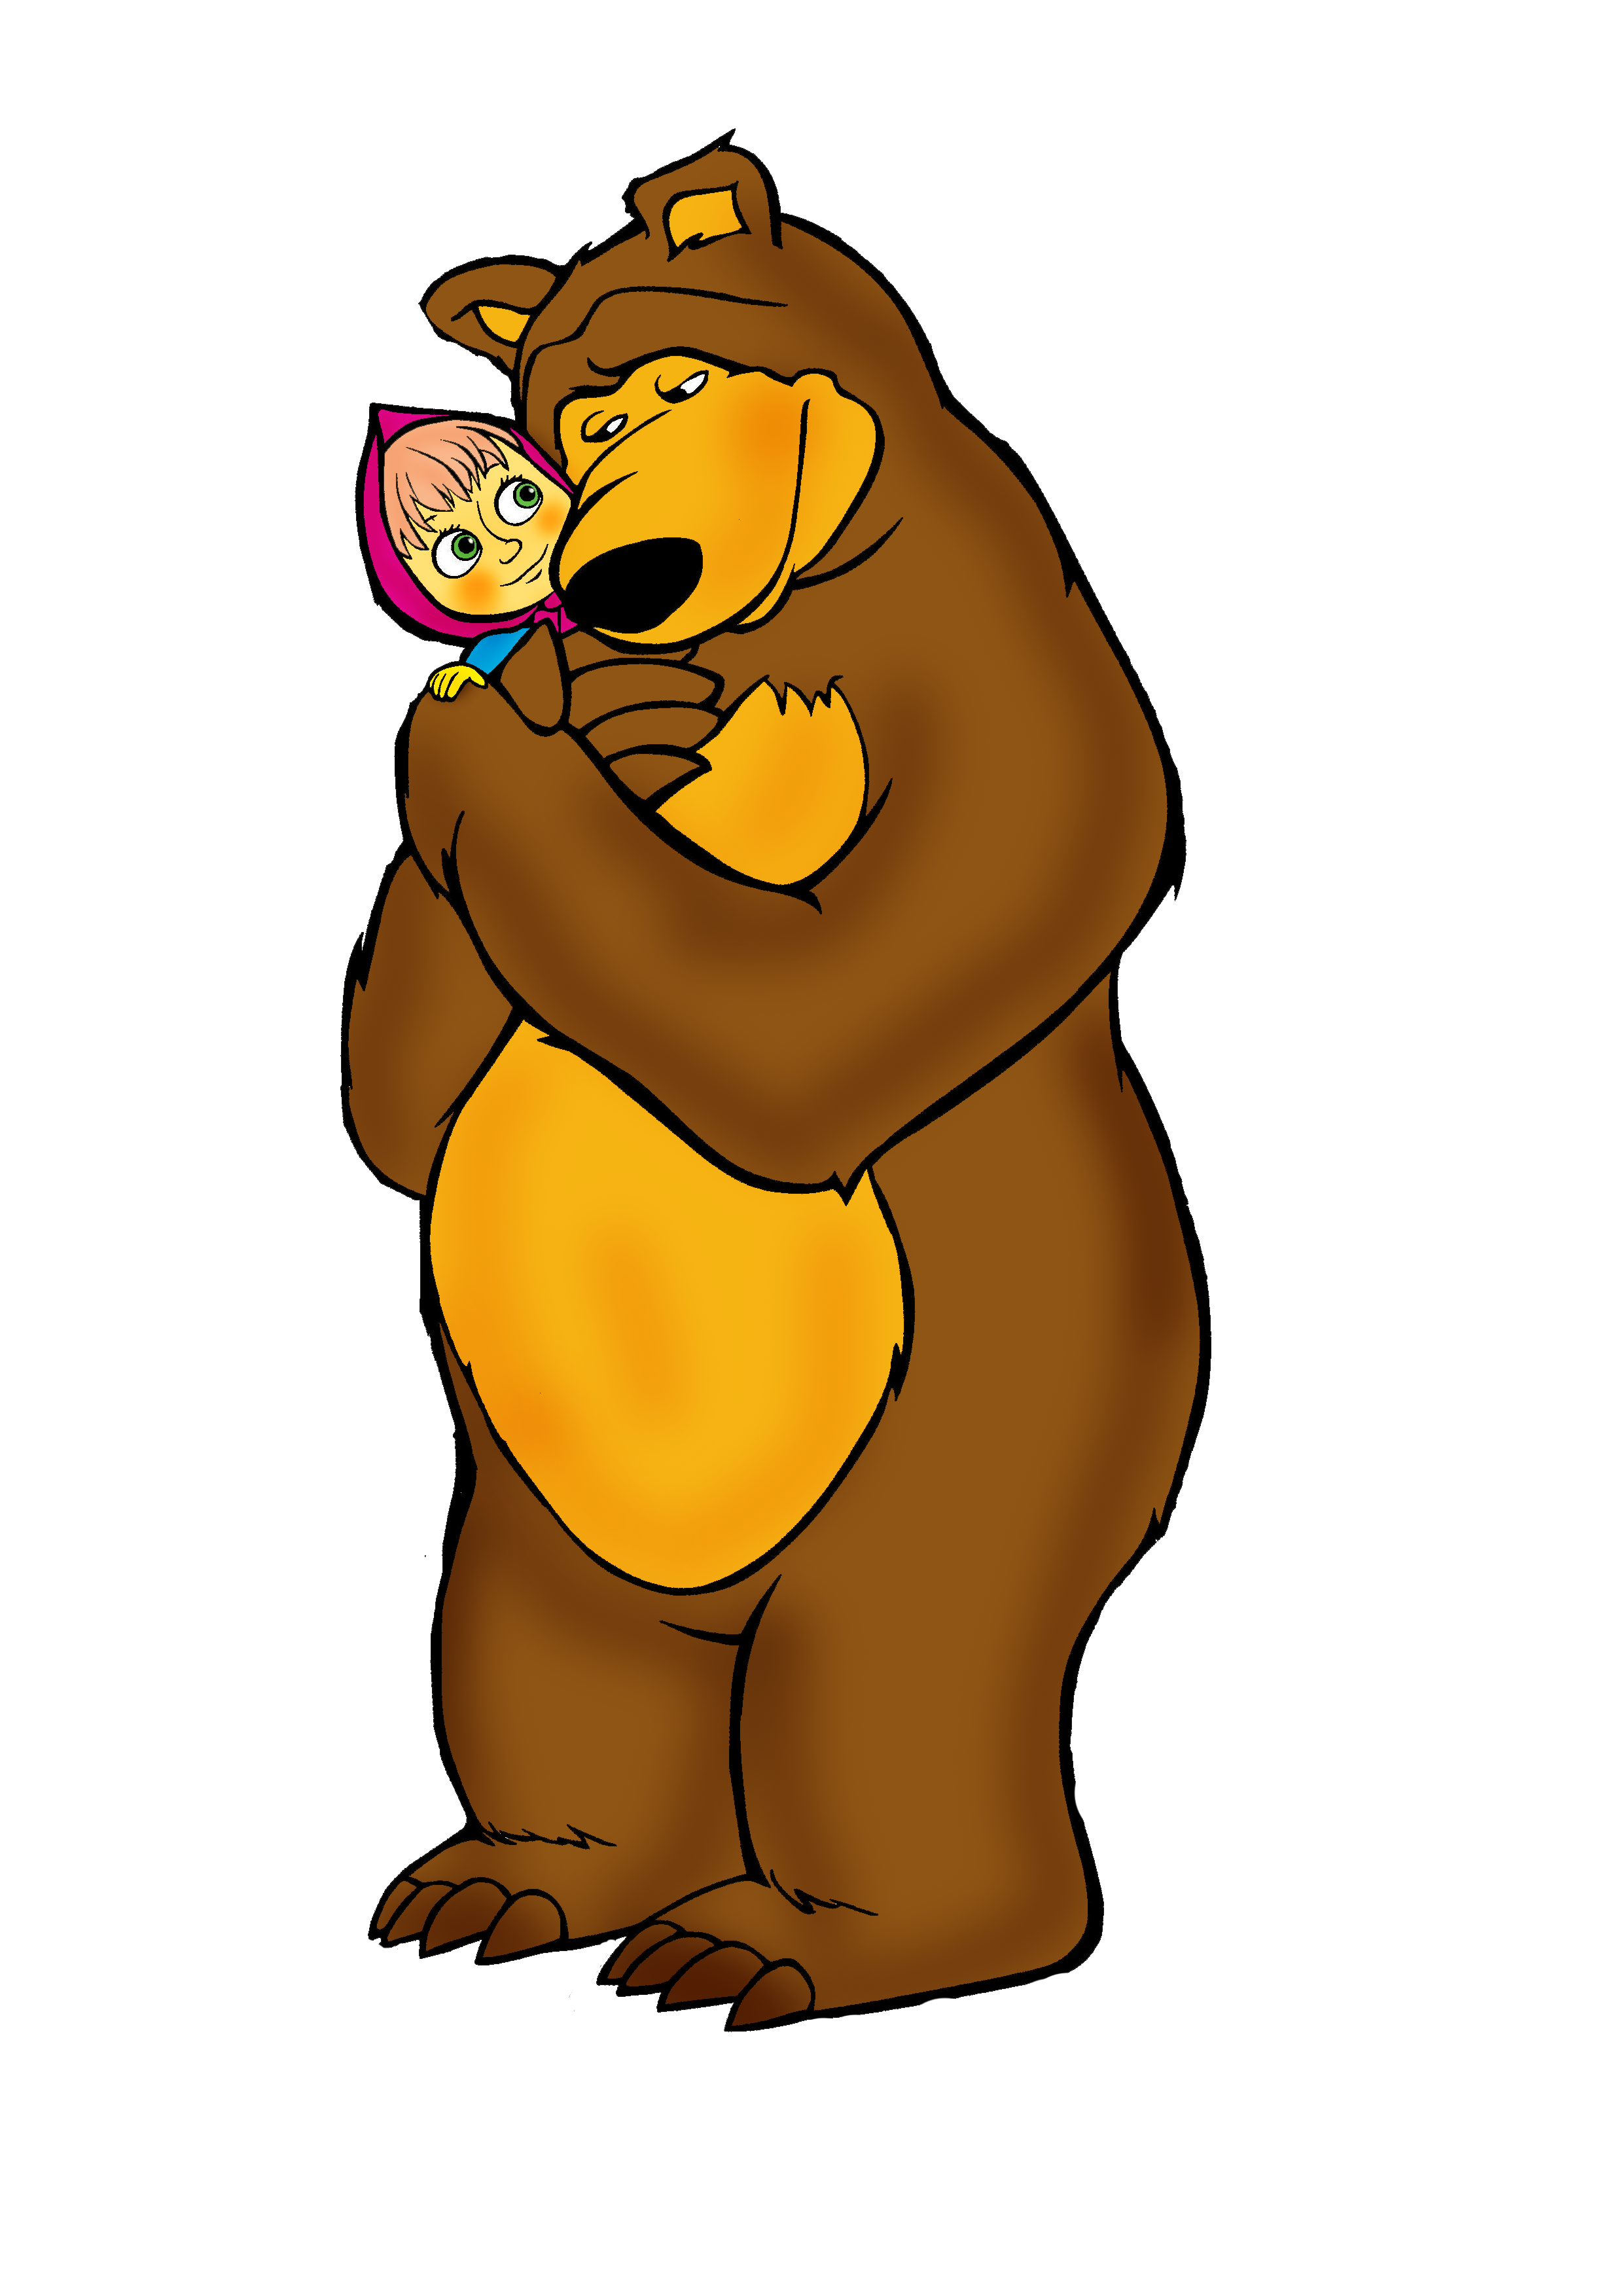

Цель: помочь детям и родителям ощутить радость от совместной деятельности.
Задачи:
- Способствовать развитию коммуникативного общения.
- Развивать мелкую моторику пальцев рук и координацию движений.
- Развитие познавательных процессов: внимания, воображения, творческого мышления.
- Формировать навыки сотрудничества.
- Вызывать сочувствие и желание помочь персонажу.
- Умение находить сходство и различие между людьми. Формировать представление о половой принадлежности.
- Воспитывать заботливое отношение к близким.

Ход встречи:
Приветствие
Воспитатель:

Здравствуйте, глазки!
Вы проснулись?
Здравствуйте, ушки!
Вы проснулись?
Здравствуйте, ручки!
Вы проснулись?
Здравствуйте, ножки!
Вы проснулись?
Глазки смотрят, ушки слушают,
Ручки хлопают, ножки топают!

Путешествие
Воспитатель: Предлагаю Вам отправиться в сказку. В какую, вы отгадаете позже. Сейчас на улице очень холодно, надо одеться потеплее:
На голову шапочку, (родители и дети одеваются, понарошку)
А потом пальтишко,
Шарфик завяжем, рукавички наденем.
Воспитатель:
Маму за руку берём, в лес заснеженный пойдём.
Шагают наши ножки - ходьба с высоким подниманием колен
По заснеженным дорожкам.
По сугробам мы шагаем, - перешагивание препятствий
По туннелям пролезаем, - ползём на четвереньках
И под ветки подлезаем. - ходьба с наклоном вниз
Вышли наши ножки на дорожку.
Воспитатель:
Ребята, посмотрите, куда мы пришли? Что это? (дом)
Давайте зайдём, посмотрим, кто там живёт?
В доме 3 стола, 3 стула - один сломан, (из настольного конструктора). В кроватке спит кукла Маша.
Воспитатель: Ребята, посмотрите, кто-то сломал стульчик! Надо починить, кто поможет?
(дети составляют стульчики, из настольного конструктора опираясь на прошлый опыт).
Воспитатель: Стол есть, стулья есть, а тарелки пустые. Давайте порадуем хозяев и приготовим для них что-нибудь вкусное!
(совместная деятельность детей и родителей, перебирают перемешанный горох с крупой в отдельную посуду).
Воспитатель: Ребята, посмотрите, в кроватке кто-то спит. Это Кукла Маша. Надо её разбудить и угостить нашим обедом. Давайте споём ей песенку.
(мотив любой, знакомой песни - промяукать, прохрюкать или проквакать).
Воспитатель: Вы отгадали сказку? («Три медведя»)
Воспитатель: Молодцы, а давайте сделаем приятное медведю и нарисуем ему портрет на память. Он вернётся увидит отремонтированный стул, его портрет и очень обрадуется.
(совместная деятельность детей и родителей по образцу и по памяти).

Когда портреты готовы появляется медведь.
Медведь: Кто пришёл ко мне в гости! Какие, ребятки, хорошие и стульчик починили и обед приготовили.
Воспитатель: Михайло Потапыч, мы и портрет на память сделали.
Медведь: Какая красота! А ещё у меня одна беда, ягодки-малинки рассыпал, а я старенький, нагибаться мне тяжело, помогите мне собрать.
(собирают ягодки вместе с родителями).

Медведь: Ну, какие молодцы! А теперь я хочу, чтобы Вы мне на память оставили портрет своей семьи, а я буду глядеть и Вас вспоминать.
Воспитатель: Хорошо, выполним просьбу Михайло Потапыча? Я предлагаю вам всем вместе создать портрет семьи. Подойдите к этим столам (на столе лежат заготовки частей лиц), вот из этих частей мы будем составлять портреты мамы, папы и малыша. А для этого давайте вспомним, чем отличаются портреты мам, пап и малышей, вспомним, какие части лица есть у всех людей.
Дети: Рот, нос, глаза и т. д.
Воспитатель: Чем папа может отличаться от мамы?
Дети: У папы – усы, борода, он бреется.
Воспитатель: А мама что делает с лицом?
Дети: Красятся и т. д.
Воспитатель: Хорошо. А теперь составляем портреты.
(под музыку дети составляют портреты)

Медведь: А на прощанье давайте я с вами поиграю в игру «У медведя во бору»:
У медведя во бору грибы, ягоды беру.
А медведь не спит и на нас рычит.

Заключение
Перед тем как попрощаться в Вами, я хочу поздравить Всех мам с праздником и пожелать им счастья, здоровья, терпенья, удачи и успехов в воспитании ваших малышей! И примите от меня и Ваших детишек небольшие подарочки!

Медведь прощается и уходит, дети возвращаются той же дорогой обратно в детский сад.

Вторая встреча



Цели:
Для детей:
1. Воспитывать у детей интерес и любовь к спорту, потребность в движении и эмоциональном восприятии жизни.
2. Прививать интерес к физической культуре и спорту, обучать их доступным двигательным умениям.
3. Формировать навыки выразительности пластичности в движении, совершенствовать эмоционально-волевую сферу, способствовать развитию произвольной регуляции поведения.
Для родителей:
1. Формировать практические умения в области физического воспитания ребенка.
2. Повышать уровень педагогической и психологической культуры. Помогать родителям в деле воспитания ребенка, в повышении собственной компетенции.
3. Способствовать созданию эмоционального благополучия ребенка дома и в группе и сближению дошкольного учреждения с семьей.
Для родителей и детей:
1. Формировать двигательные умения в детско-родительской паре.
2. Содействовать формированию гармоничных взаимоотношений между детьми и родителями, изменению образа ребенка в представлении родителей в положительную сторону.
3. Развивать творческую, познавательную активность, инициативу, расширять кругозор.
4. Воспитывать умение эмоционально выражать себя в движении.
Материалы и оборудование: флажки, мячи, аудиозаписи.

Ход занятия.
Ведущий. Внимание! Внимание!
Всем на удивление!
Мы покажем вам сегодня
Наше представление!
Цирк «Шапито»
Приветствует вас,
Юные артисты
Выйдут к вам сейчас.
Выходят дети с флажками, под музыку выполняют упражнения.
- ходьба по кругу, флажки перед грудью;
- ходьба на носках, флажки вверху;
- ходьба на пятках, флажки в стороны;
- бег на носках, флажки вверху;
- бег боковым галопом, флажки перед грудью.
Построение в круг для выполнения упражнений.
ОРУ:
1. И.п. ноги на ширине ступни, флажки в обеих руках внизу.
2. Поднять флажки вверх, скрестить их, опустить, вернуться в исходное положение.
3. И.п. ноги на ширине плеч, флажки перед грудью.
Повернуться вправо, флажки вперед, вернуться в и.п.
4. И.п. пятки вместе, носки врозь, флажки в стороны.
Присесть, флажки вверх, помахать ими, вернуться в и.п.
5. И.п. ноги на ширине плеч, флажки на плечах.
Наклониться вперед, флажки в стороны, вернуться в и.п.
6. И.п. ноги вместе, флажки внизу.
Прыжки, ноги врозь, флажки вверх, ноги вместе, флажки вниз.
Дыхательное упражнение: «Подуем на флажки».
Ходьба по кругу, флажки положить в корзину.
Ведущий. Что за цирк без силачей,
Без больших артистов,
Ну-ка, детки, поспешите,
К нам сюда их выводите.
Дети берут за руки своих родителей и выводят на середину зала.
Ведущий. Итак, представление начинается,
Акробаты на арену приглашаются!
Родители с детьми выполняют следующие упражнения:
1. «Совместная ходьба». Ребенок стоит спиной к взрослому и ставит свои ноги на ноги взрослого. Взрослый прижимает ребенка к себе и они вместе идут по залу под музыку. (1 куплет)
2. «Поднимись на горку». Взрослый держит за руки ребенка, стоящего к нему лицом. Ребенок поднимается вверх по его ногам, туловищу, затем спрыгивает вниз. (3 раза)
3. «Прыжки». Взрослый сидит, ноги врозь, Ребенок стоит между ног взрослого лицом к нему и держит его за руки. Затем ребенок подпрыгивает, и в это время взрослый соединяет ноги, а ребенок, приземлившись, расставляет ноги.(3-4 раза)
Аплодисменты акробатам, дети и родители выстраиваются в шеренгу.
Ведущий. Представление продолжаем,
Жонглеров на арену приглашаем.
Родители и дети выполняют упражнения «Догони мяч», «Поймай мяч».
«Догони мяч». Дети и родители, держась за руку, стоят по одну сторону зала. Педагог, стоя с ними рядом, высыпает из корзины разные по величине мячи и предлагает догнать эти мячи: дети догоняют маленькие мячи, а взрослые догоняют – большие. Догнав мяч, дети подбрасывают мяч в воздух и называют какой мяч по величине, затем мяч подбрасывают родители и тоже называют величину мяча. А затем забрасывают свой мяч в корзину.
«Поймай мяч». Педагог предлагает родителям и детям удобно разместиться по всему залу, встать друг против друга на расстоянии 1,5 – 2,0 метра и поиграть мячом, перебрасывая его друг другу. Взрослый во время игры произносит неторопливо слова: «Лови, бросай, упасть не давай».
Ведущий. Ну, что большие жонглеры, видите, какие ловкие ваши помощники, не хотите ли вы покружить их. Взрослый подхватывает и обнимает ребенка со спины за талию и кружит его то в одну сторону, то в другую (ребенок держит в руках мячик).
Аплодисменты «жонглерам».
Ведущий. Дорогие наши гости,
Я прошу вас мне помочь,
Вы загадки отгадайте
И артистов приглашайте.
Загадки
Этих маленьких артистов
С нетерпеньем дети ждут.
Зверюшки прыгают, танцуют,
Даже песенки поют.
Ну а после выступления,
Косточки они грызут.
Ведущий. И так на арену приглашаются собачки и их дрессировщики.
Выполняются упражнения «мостик» и «солдатик».
«Мостик» Взрослый встает на четвереньки, а ребенок проползает под мостиком (под животом), затем взрослый ложится на живот, а ребенок перешагивает или перепрыгивает через него.
«Солдатик» Ребенок стоит спиной к взрослому, сгибает руки в локтях и напрягает их. Взрослый слегка присев, держа под локти, приподнимает ребенка, прижимая к своему туловищу. Ребенок может держать ножки вытянутыми, подтянуть их к животу или обе прямые ножки приподнять, сделав «уголочек».
Аплодисменты собачкам.
Ведущий. Лазят по лианам,
Кушают бананы,
В цирке выступают,
Деток забавляют.
Ведущий. Следующий номер нашей программы «Обезьяны и дрессировщики».
«Обезьянка». Родитель и ребенок стоят лицом друг к другу. Взрослый берет ребенка за талию, ребенок подпрыгивает и садится на его бедра, сцепи ножки за спиной. Взрослый поддерживает руками спину ребенка, помогает ему прогнуться назад.
«Тачка» Ребенок ставит прямые руки на пол. Взрослый берет за щиколотки его ноги и приподнимает. Ребенок, переставляя руки, передвигается.
Аплодисменты артистам.
Ведущий. А сейчас на арену приглашаются все артисты. Последний номер нашей программы называется «Детки в клетку». Наши дрессировщики превращаются в «клетки», а детки превращаются в «зверюшек».
Взрослые садятся в этом конце зала, а детки, пока играет музыка, будут прыгать, бегать вот здесь. Как только музыка перестанет звучать, детки бегут в свою клетку. А клетки каждый раз будут менять свое место.
Игра «Детки в клетку».
Дети под музыку разбегаются по залу. Папы сидят на коленях. Когда музыка останавливается, дети садятся папам на коленки-домики.
Ведущий. Наше представление заканчивается, а сейчас – «Парад – алле!» Родители с детьми маршируют по залу под музыку.

